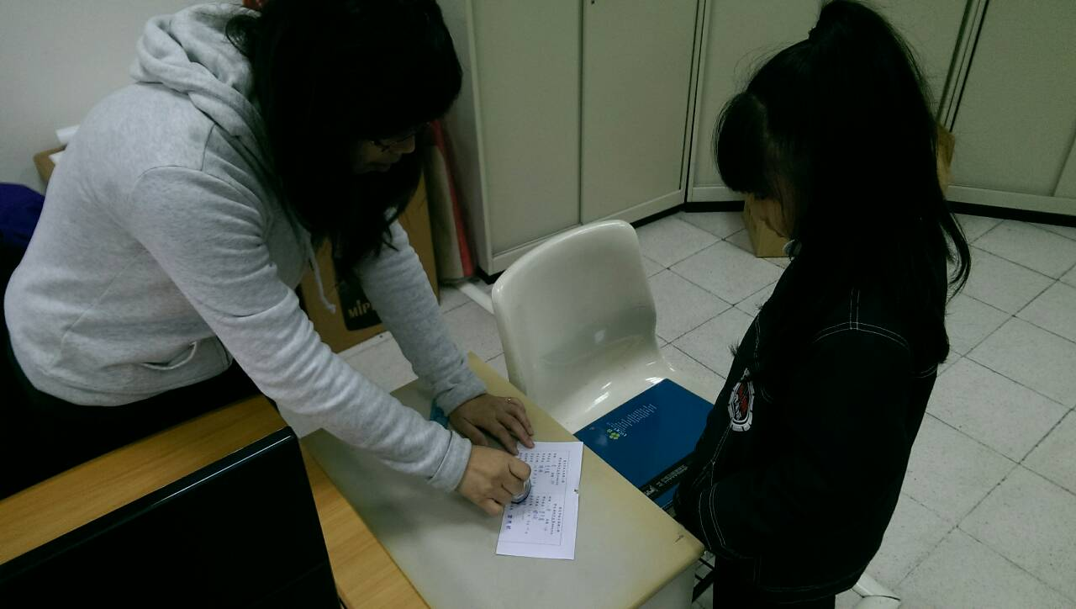 | 學生將外出單送至學務處蓋章。
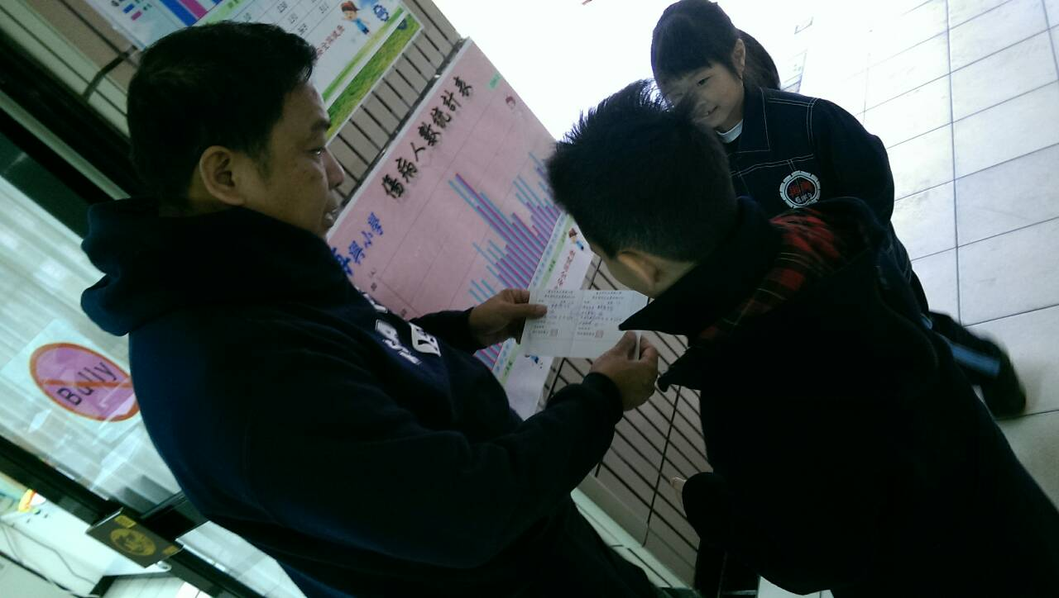 | 教師詢問是否搭乘校車及離校方式，以確認學生人數。
- 活動主題：兩聯式外出單
- 活動日期：上學期間
- 活動地點：各班級及學務處
- 活動說明：學生外出需填寫兩聯式外出單交學務處核章後，一聯交給警衛室，並由家長親自接回，始得離校。

